1. Instituição de acolhimento - Laboratório de Reabilitação Psicossocial
   1. Enquadramento da organização

O LabRP, fundado em 2008, surgiu como fruto da afiliação entre os Conselhos Científicos da Escola Superior de Saúde do Instituto Politécnico do Porto (ESS/IPP) e da Faculdade de Psicologia e Ciências da Educação da Universidade do Porto (FPCEUP). Esta organização é dirigida por dois professores representantes, um de cada instituição, sendo eles a Professor Doutora Cristina Queirós por parte da FPCEUP e o Professor Doutor António Marques por parte da ESS/IPP.

O edifício localiza-se nas instalações da ESS/ IPP e caracteriza-se como sendo um espaço de intervenção, investigação, educação e formação, dedicado à promoção da funcionalidade, inclusão social e qualidade de vida para pessoas com experiência de doença mental ou em situação de exclusão social.

* 1. Missão, Visão e Valores

A missão do LabRP é contribuir para a promoção da qualidade de vida e para inserção social de todas as pessoas com incapacidades psiquiátricas e/ou em situação de exclusão social, bem como de todos aqueles que com eles interagem, seguindo sempre a sua visão de sociedade digna, aberta e inclusiva.

Os valores defendidos por esta organização baseiam-se:

• Na promoção de formação para profissionais da área da saúde no âmbito da reabilitação psicossocial;

• No desenvolvimento de projetos de investigação para produção e disseminação de conhecimentos relacionados com a compreensão de todas as determinantes do processo de recuperação de pessoas em situação de doença mental e/ou exclusão social;

• Na reabilitação e promoção da qualidade de vida e inserção social do seu principal público-alvo por meio de implementação de ações centradas no desenvolvimento de competências funcionais e, através de recursos de suporte à integração e ao combate ao estigma e outros fatores inerentes à exclusão social;

• Na promoção e difusão da compreensão das especificidades associadas à Reabilitação Psicossocial – levada a cabo por meio de articulação com outros agentes, nomeadamente aqueles que se encontram integrados na rede de referenciação de cuidados de psiquiatria e saúde mental a nível nacional.

* 1. Estrutura, cultura e comunicação organizacional

O LabRP foca a sua atenção em quatro principais áreas de intervenção: Recuperação e Inovação Social, Emoções e Stress, Neurocognição e Saúde Mental e Envelhecimento. O objetivo é a reabilitação psicossocial nestas áreas, nomeadamente através do recurso a tecnologias digitais como a realidade virtual.

A organização trabalha de acordo com uma estrutura de projetos que procuram dar resposta a uma ou várias das suas áreas de atuação. Estes projetos são geralmente coordenados por professores Investigadores que constituem equipas com alguns estudantes que desempenham tarefas de investigação. Desta forma, existe também uma grande importância do trabalho em equipa, uma vez que a cada projeto está afeto a uma equipa de investigação.

Os recursos humanos do LabRP dividem-se entre a Direção (que coordena todos os colaboradores, nomeadamente os Investigadores, Estagiários e Bolseiros de Investigação) e a Equipa de Trabalho, da qual os membros de direção podem também fazer parte.

A Equipa de Trabalho do LabRP tem um número variável de membros. Este número varia consoante os projetos em que a instituição se encontra envolvida num determinado período. O número de membros pode também variar consoante a complexidade dos projetos.

O organograma do LabRP é apresentado na Figura A e reflete toda a informação mencionada anteriormente.

No que concerne à cultura organizacional, esta baseia-se num ambiente acolhedor e descontraído, potencializado por uma lógica de trabalho por objetivos e com a realização de reuniões periódicas regulares. A comunicação é geralmente realizada através de meios informais como e-mail, zoom ou a rede social whatsapp. A vertente verbal e de convivência é também incentivada, mas foi muitas vezes impossível devido ao presente estado de pandemia.

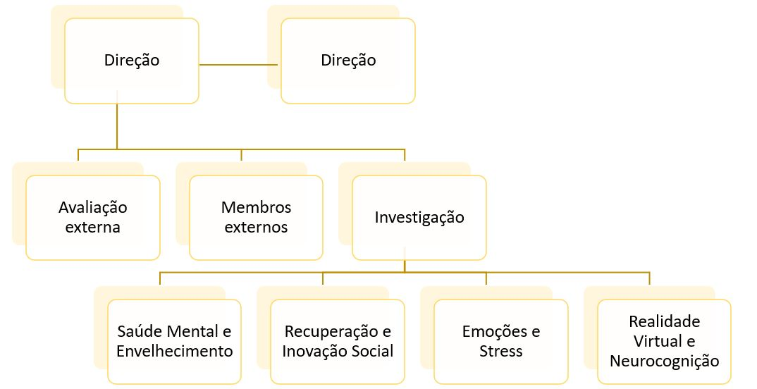

* 1. Serviços

O LabRP disponibiliza também serviços ao público, dos quais se destacam:

• Centro de Reabilitação – Surge de uma parceria com a Associação Nova Aurora. Visa, sobretudo, a reabilitação e reintegração psicossocial de indivíduos em situação de Doença Mental. Tem por principal objetivo apoiar estes indivíduos, auxiliando-os a ultrapassar as limitações causadas pela doença e a conseguirem uma melhor qualidade de vida.

• Consultoria – Surge em colaboração com o Serviço de Educação Contínua e o seu objetivo é apoiar as organizações que intervêm no âmbito da reabilitação psicossocial, psiquiatria e saúde mental, a integrar o paradigma de *Recovery* e os princípios baseados em evidências. Procura, também, auxiliar as organizações no desenvolvimento de processos de garantia e gestão da qualidade e no desenvolvimento de sistemas de avaliação da eficiência dos serviços prestados, como qualquer outro tipo de serviço de consultoria.

• Counselling – O objetivo do counselling é capacitar as pessoas com doença mental e/ou em situação de exclusão social a tomarem decisões pessoais. Outros dos seus objetivos passam pela promoção da autodeterminação e confiança do seu principal público-alvo, de modo a possibilitar maior bem-estar, e uma melhor qualidade de vida e participação social.

• Mentoring – O LabRP possui, na sua equipa, profissionais experientes e altamente qualificados, que através duma relação de tutoria contínua prestam apoio à atividade e ao desenvolvimento profissional.